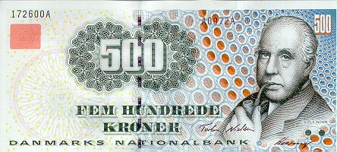

Нільс Бор изображен на купюре в 500 крон, Дания. Бор был один из главных архитекторов квантовой теории. Он создал первую квантовую модель атома и играл главную роль в развитии современной интерпретации квантовой теории.

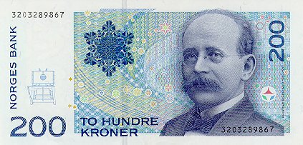

Кристиан Биркланд (1867-1917) изображен на купюре в 200 крон, Норвегия. Биркланд был пионером в изучении магнитного поля земли и северного сияния.

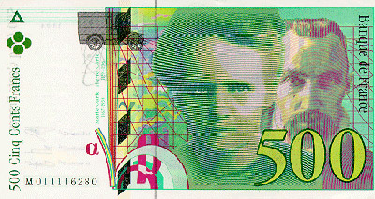

[**Пьер**](http://www.all-fizika.com/article/index.php?id_article=1183) и [**Мария Кюри**](http://www.all-fizika.com/article/index.php?id_article=1712)  - купюра в 500 франков, Франция, 1994. Единственная в мире банкнота с изображением двух ученых физиков сразу.

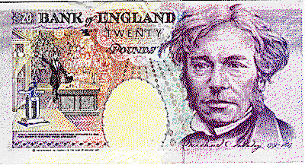

Английская валюта 1993 года - купюра в 20 фунтов. Изображен [**Майкл Фарадей**](http://www.all-fizika.com/article/index.php?id_article=1418).

[**Мария Склодовская-Кюри**](http://www.all-fizika.com/article/index.php?id_article=1712) - 20000 золотых, Польша.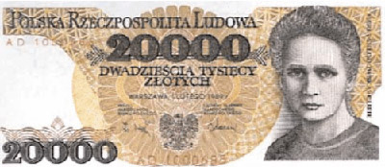

[**Мария Склодовская-Кюри**](http://www.all-fizika.com/article/index.php?id_article=1712) - 20000 золотых, Польша.

[**Кристиан Гюйгенс**](http://www.all-fizika.com/article/index.php?id_article=902) - 25 гульденов, Нидерланды, 1955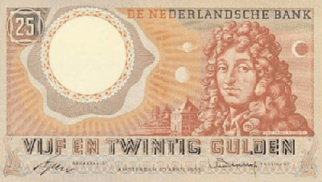

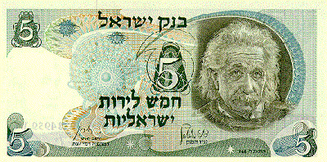

[**Альберт Эйнштейн**](http://www.all-fizika.com/article/index.php?id_article=1881) - 5 шекелей, Израиль.

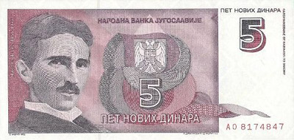

[**Никола Тесла**](http://www.all-fizika.com/article/index.php?id_article=1752) - 5 новых динаров, СР Югославия, 1994

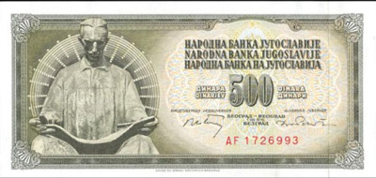

[**Никола Тесла**](http://www.all-fizika.com/article/index.php?id_article=1752) - 500 динаров, Югославия, 1970

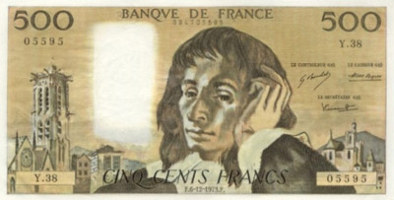

[**Блез Паскаль**](http://www.all-fizika.com/article/index.php?id_article=1620) - 500 франков, Франция, 1990

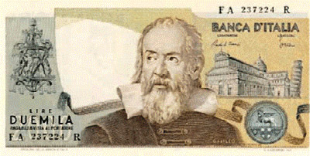

[**Галилео Галилей**](http://www.all-fizika.com/article/index.php?id_article=731) - 2000 лир, Италия, 1973, 1976

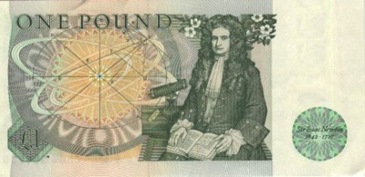

[**Исаак Ньютон**](http://www.all-fizika.com/article/index.php?id_article=1482) - 1 фунт, Англия, 1990

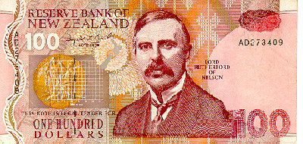

[**Эрнест Резерфорд**](http://www.all-fizika.com/article/index.php?id_article=1579) - 100 долларов, Новая Зеландия

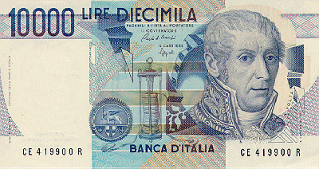

[**Алессандро Вольта**](http://www.all-fizika.com/article/index.php?id_article=715) - 10000 лир, Италия, 1984.